**Etude approfondie de la norme DAB+**

**Introduction**

La norme DAB+ est la norme choisie pour le déploiement de la RNT au Bénin sur la base de l’étude comparative des normes RNT. Dans ce chapitre comme le titre l’indique, nous allons faire une description détaillée du système.

**Architecture de la norme DAB+**

**Présentation de la norme DAB+**

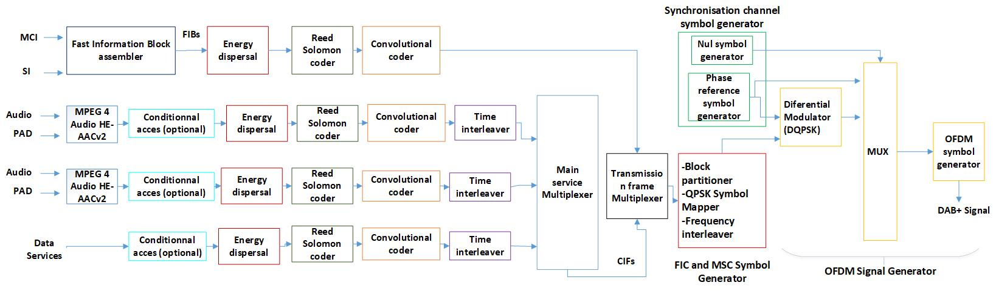

**Figure : Synoptique de la chaine d’émission DAB+ [mémoire RNT]**

**DESCRIPTION**

Un synoptique simplifié de la chaîne d’émission du système DAB+ est présenté sur la figure présentant les traitements réalisés dans un émetteur.

Un **codage de source** est effectué sur chaque signal de service, suivi d’une **dispersion d’énergie**, d’un **traitement contre les erreurs de transmission** et d’un entrelacement temporel. Ensuite tous les différents services sont multiplexés dans le canal de service principal (MSC) selon une configuration des services prédéterminée mais modifiable. La sortie du multiplexeur est ensuite combinée avec des informations de service et de contrôle du multiplex qui sont transmises dans le canal d’informations rapides FIC dans le but d’éviter le retard apporté par l’entrelacement temporel. L’ensemble est modulé en QPSK puis entrelacé en fréquence. Enfin, des symboles de synchronisation très robustes sont ajoutés avant de réaliser les **modulations QPSK** **différentielle et** **multi-porteuse OFDM** pour constituer le signal DAB.

**MCI :** Il renseigne sur la structure du multiplex. Il contient la liste des services disponible dans le multiplex, permet de signaler une reconfiguration du multiplex, défini l’organisation des sous canaux en fonctions de leur position, protection contre les erreurs.

**PAD** : Chaque audio DAB+ contient un certain nombre d'octets qui peuvent transporter des données associées au programme (PAD). Le PAD est une information qui est synchrone avec l'audio et son contenu peut être intimement lié à l'audio. L'utilisation du PAD est facultative

**SI :** Les informations de service (SI) fournissent des informations supplémentaires sur les services transportés dans un ensemble et sont destinées à simplifier l'accès aux services (facultatif)

**Access conditionnal**

Le but de CA est de permettre que le service et / ou les composants du service soient rendus incompréhensibles aux utilisateurs non autorisés. En général, les systèmes CA vérifient si un utilisateur potentiel a le droit de consommer du contenu ou non. (Exemple : télévision payante)

Il convient de noter que le CA ne s’applique pas aux radios libres. (Facultatif)

**Codage source**

Le codage de source ou la compression est la capacité technique à réduire le volume de données numériques à transmettre sans dégrader le contenu final du signal. Le principe de la compression repose sur la suppression des données redondantes dans le même contenu.

Lanorme DAB+ utilise la compression HE-AAC version 2 (High-Efficiency Advanced Audio Coding), aussi appelé AAC+ définie dans la norme MPEG-4

**Dispersion d’énergie**

Il peut arriver que le train binaire contienne une longue suite de 0 ou de 1. Cela peut gêner la récupération du rythme à la réception. Pour rompre ces longues séquences de 1 et de 0 dans le flux de données, un brassage est réalisé par une séquence pseudo aléatoire (PRBS). C’est ce qu’on appelle la dispersion d’énergie.

La dispersion permet d’augmenter le nombre de transitions du signal afin d’assurer l’efficacité du codeur. Elle consiste en la répartition uniforme de l’énergie dans le canal de transmission.

Elle est effectuée par la sommation modulo 2 (ou exclusif) des données à transmettre avec celles du PRBS (Pseudo-Random Binary Sequence).

Le PRBS peut être défini comme la sortie d’un registre à décalage à rétroaction linéaire.

**Caractéristiques du PRBS**

Registre à décalage à 9 étages

Séquence d’initialisation : 1111111111

Polynôme générateur de séquence : $x^{9}$ + $x^{5}$ +1.

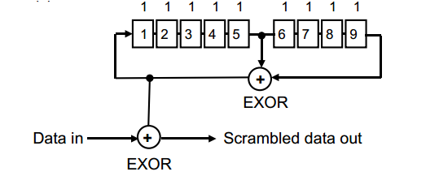

**Figure 5 : Dispersion d’énergie de la donnée** [Signal and communications]

**Fonctionnement**

Le générateur est composé de 9 registres à décalage. On fait la somme (ou exclusif) des 5eme et 9ème registre. Le bit résultant est rebouclé sur le premier registre, après décalage vers la droite de tous les autres registres. Une séquence d’initialisation est nécessaire, celle spécifiée par la norme DAB+ est : 111111111. [Signal and communications, Etsi 300.400]

Chaque bit ainsi calculé est ensuite ajouté (ou exclusif) à un bit des données en entrée.

**Codage de canal**

Le codage de canal consiste à protéger le message émis par la source contre les perturbations du canal. Pour transférer l’information de manière fiable sur un canal, il est nécessaire d’introduire de la redondance dans le message transmis sur le canal. Le codage de canal permet de détecter les erreurs introduites par le canal et de les corriger. Le système DAB+ utilise le **codage convolutif et le codage Reed Solomon.**

**Codage Reed Solomon**

Il s’agit d’un code en bloc (développé par Reed Solomon en 1963) consistant à ajouter les bits de redondance à un bloc binaire. Ces bits de redondance représentent le code et sont utilisés lors du décodage pour détecter et corriger les erreurs binaires introduites dans le bloc binaire.

**Principe de fonctionnement**

Le codeur prend **k** symboles de données en entrée et calcule les informations de contrôle pour construire **n** symboles en sortie. Il est défini par **RS (n, k, t, l)**:

n nombre de symboles en sortie du codeur

k : nombre de symboles de l’information (en entrée)

t : capacité de correction d’erreur du codeur avec t=n-k/2

Le codeur ajoute **l** = 2*t= n-k symboles de redondance au bloc en entrées afin de corriger t symbole sur la trame.

**Caractéristiques du codeur RS en DAB+**

Le code RS ajoute l =16 octets de parité à chaque paquet de k=188 octets.  
• Sa capacité de correction d’erreur est t= 8 octets sur un paquet de k=188 octets. Lorsque le nombre d’erreur binaire excède 8 octets, le code RS devient inefficace.  
• Son rendement de code est de 188/204. (Le rendement du codeest le rapport entre le nombre de bits en entrée et le nombre de bits en sortie du codeur.)

Le codeur Reed Solomon (RS) **(204,188,8,16**) utilisé en DAB+ dérive du codeur principal RS (255,239,8,16)

**Codage convolutif**

A la différence d’un code en bloc comme le code RS, ce codeur ajoute des bits de redondance mais de manière dispersée au niveau de chaque paquet de 255 octets.

**Fonctionnement du codeur principal :** Le codage se fait à partir des registres à décalage à N= 6 étages et des opérateurs logique XOR. **Chaque bit en entrée du codeur donne deux bits en sortie.**

**Caractéristiques :**

Il est caractérisé par deux paramètres :

* **La longueur de contrainte** d’un code qui correspond au nombre de bits sur lesquels s’effectue le codage. Elle vaut 7 avec DAB+.
* Longueur de contrainte=N+1, N est le nombre de registre à décalage utilisé
* **Le rendement de code**. Plus le rendement est faible, plus le codage est robuste, au détriment de l'efficacité spectrale.
* DAB+ utilise des codes convolutifs de rendement ¼.

**Méthode de décodage** Le décodage s’effectue en utilisant l’algorithme de Viterbi basé sur la  
représentation en treillis développé par Andrew Viterbi en 1967.

**Entrelacement temporel**

Cette opération consiste à séparer dans le domaine temporel les éléments  
binaires consécutifs en sortie du codeur convolutif pour éviter la succession d’erreurs.  
Le principe est de changer l’ordre des symboles à l’émission et de les remettre en ordre à la réception. L'entrelacement temporel augmente la fiabilité de la transmission de données dans un environnement variable (par exemple, réception à bord d'un véhicule en mouvement).

**Entrelacement fréquentiel**

En présence de phénomènes de propagation par trajets multiples, certaines  
porteuses sont renforcées par des « interférences constructives », alors que d'autres sont affaiblies par des « interférences destructives » (évanouissement du signal sélectif en fréquence). C'est la raison pour laquelle le système effectue un entrelacement fréquentiel par réarrangement des différentes porteuses. L’entrelacement fréquentiel est donc effectué à l’échelle d’un symbole OFDM pour réaliser la permutation des symboles portés par les différentes sous porteuses en se basant sur une séquence pseudo-aléatoire.

**Multiplexage (ETSI 301401)**

1. **Mécanisme de transport**

Le système DAB+ est conçu pour le transport de signaux audios et de données

(Signaux audios et de données = composantes de services)

Le système de transmission DAB combine 3 canaux :

* **MSC : canal de service principal**; utilisé pour acheminer les composantes de services audio et de données (canal de données à entrelacement temporel). Il est divisé en sous canaux codés par convolution individuellement. Chaque sous canal peut transporter un ou plusieurs composantes de services.
* **FIC : Fast Information Channel** : utilisé pour un accès rapide aux informations par un récepteur. En particulier, il est utilisé pour envoyer les informations de configuration multiplex (MCI) et les informations de service (SI).
* **Canal de synchronisation** : utilisé en interne dans le système de transmission pour les fonctions de base du démodulateur, telles que la synchronisation des trames de transmission, le contrôle automatique de la fréquence, l'estimation de l'état du canal et l'identification de l'émetteur.

**Block partitioner**

Cette étape correspond à la constitution des blocs de données qui seront associés aux symboles OFDM. (Formation des symboles)

**Null-symbol** (Le premier symbole) utilisé pour la synchronisation en temps approximatif. Le signal est mis à zéro (ou presque à zéro) pendant ce temps pour indiquer physiquement le début d'une trame de transmission.

Phase Reference  Symbol: It constitutes the reference for the  
differential modulation for the next OFDM symbol.

**Modulations numériques en DAB+**

L’objectif de la modulation est de préparer le signal pour son transport. La modulation a pour rôle d’adapter le spectre du signal au canal de transmission. Elle consiste à faire varier l’un des paramètres (phase, amplitude, fréquence) du signal porteur par le signal modulant. Les modulations utilisées en DAB+ sont :

**Modulation QPSK ou 4-PSK (Quadrature Phase Shift Keying)**

La modulation QPSK ou PSK-4, appelée en français Modulation à déplacement de phase, est une modulation très robuste, adaptée aux canaux de transmissions très perturbés. [Mod num jean Gouney].

Principe

Pour une modulation PSK, à chacun des états binaires du signal modulant, on associe un état de phase de la porteuse. La modulation QPSK correspond a une modulation 4-PSK.

Dans le cas de la modulation QPSK, deux bits sont combinés pour former un symbole et à chaque symbole on associe un état de phase de la porteuse parmi 4. QPSK est représenté en utilisant 4 symboles

Exemple de table des états de phase en QPSK

|  |  |
| --- | --- |
| **Etat logique binaire** | **Etat de phase de la porteuse modulée** |
| 00 | π/4 |
| 10 | 3π/4 |
| 11 | 5π/4 |
| 01 | 7π/4 |

Le signal modulé en QPSK a pour expression mathématique :

s(t)= A cos ( $ω_{o}t$ + $∅_{i}$)

avec A amplitude de la porteuse

$ω_{o}$, pulsation ou vitesse angulaire

$∅_{i}$, déphasage de la porteuse modulée par rapport à la porteuse de

référence, i= 1, ..., 4.

La structure d’un modulateur QPSK peut être représentée comme suit :

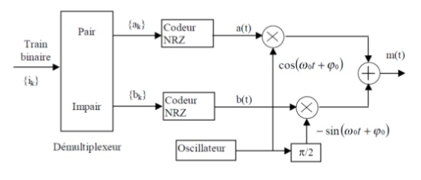

Figure : schéma d’un modulateur QPSK

**Modulation π/4-DQPSK**

La modulation **DQPSK** (Differential Quadrature Phase Shift Keying) est une variante de la modulation QPSK. DAB+ utilise comme format de modulation la modulation DQPSK ou (4-DPSK). Les bits pour un symbole donné sont déterminés en fonction du changement de phase du symbole précédent. La phase absolu change à chaque fois de ±π/4 ou ± 3π/4 et prend donc 8 valeurs. Elle peut être vue comme une modulation PSK-8 avec des transitions interdites.

La figure suivante présente le diagramme de constellation d’une modulation π/4 DQPSK

**Modulation multi-porteuse OFDM (Orthogonal Frequency Division Multiplexing)**

Un problème important en transmission est celui du multi-trajets. Entre l’émetteur et le récepteur le signal peut se propager suivant plusieurs trajets à cause des obstacles. On obtient plusieurs versions retardées du signal qui entrainent la dégradation du signal reçu. [Anne carole]

[ETSI rules] L’OFDM est un système multi-porteuse qui permet la réception des signaux de données en présence des interférences à la suite d’effets du multi-trajet.

Principe

Les données sont transmises à un faible débit de symboles en utilisant un grand nombre de porteuses à bande étroite plutôt qu'à un débit élevé en utilisant une seule porteuse à large bande. Les porteuses sont disposées pour être mutuellement orthogonales afin d’éviter des interférences entre les signaux rapprochés.

Les données numériques sont groupées par paquets de N qu’on appellera symbole OFDM et chaque donnée module une porteuse différente en même temps.

Considérons une séquence de N données $c_{o}$, $c_{1}$, $.., c_{N-1}$ et Ts la durée d’un symbole OFDM. Chaque donnée Ck module un signal à la fréquence fk.

Le signal individuel s’écrit sous forme complexe :

$$s_{1}\left(t\right)=c^{k}e^{2jπf_{k}t}$$

Le signal s(t) total correspondant à toutes les données d’un symbole OFDM est la somme des signaux individuels : $$s\left(t\right)=\sum_{k=0}^{N-1}{c^{k}e^{2jπf_{k}t}}$$

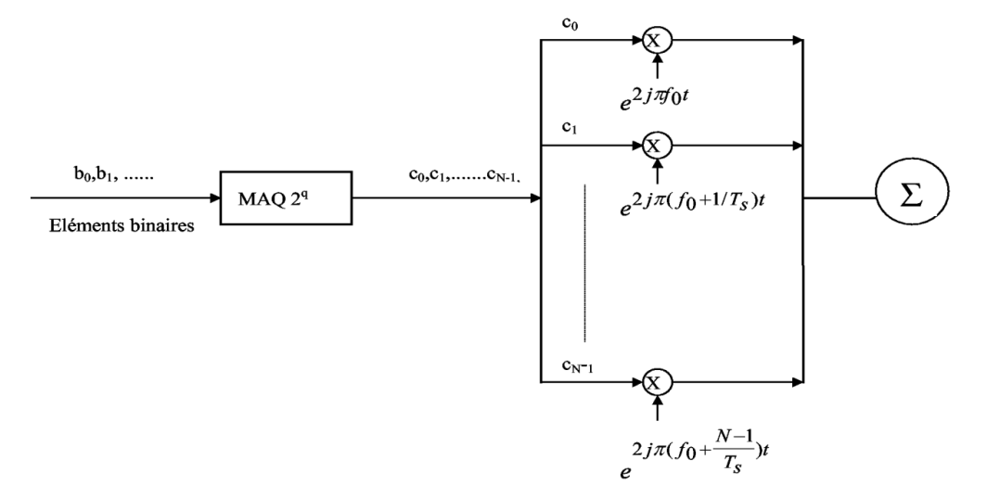

**Figure : schéma de principe théorique de la modulation OFDM**

**Réalisation**

L’équation (1) représente la Transformé de Fourier Inverse des symboles ck déduis de la constellation du QPSK ou QAM.

Il suffit d’appliquer de manière instantanée la Transformé de  
Fourrier Rapide Inverse (IFFT) à N échantillons de symboles QAM/QPSK complexe pour réaliser la modulation OFDM.

Le schéma de principe du modulateur OFDM utilisant l’algorithme de la transformée de Fourrier rapide inverse est présenté dans la figure suivante :

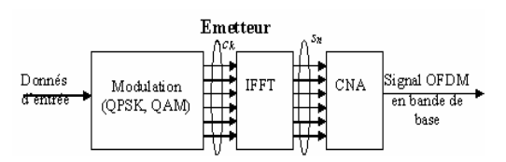Figure : Modulateur OFDM